Guía de Trabajo 6° Básico
Ciencias Naturales – Educación Física
Semana 7

O.A (Ciencias): Integrar los aprendizajes de la unidad 1

O.A (Ed. Física): Potenciar la práctica de actividad física, reforzar capacidades físicas, hábitos saludables y potenciar actividades físicas y recreación en ambientes seguros.

Padres y apoderados, dentro de sus posibilidades, solicito enviar al correo cienciasnaturales.cnt@gmail.com, fotos sobre el avance de los estudiantes en las guías/trabajos de ciencias con nombre del estudiante y su curso, desde la semana 7. Lo mismo en caso de tener dudas con las actividades.

- Realiza las actividades de tu texto de estudios desde la página 54 a la 63.

1.- Lee el texto

¿Qué es resistencia?
Es la cualidad física que posee la persona y que le permite soportar un esfuerzo durante un período prolongado de tiempo. Algunos ejemplos son aquellos deportistas que afrontan esfuerzos de larga duración como el ciclista, el corredor de maratón el montañero.
Un esfuerzo prolongado genera un estrés en el cuerpo provocando la fatiga muscular. Por eso es importante estar bien hidratado y con una muy buena alimentación.
Podemos definirla como la capacidad del músculo para contraerse reiteradamente en periodos prolongados de tiempo.
También podríamos definirla como la capacidad de levantar, tirar o empujar un determinado peso durante un largo periodo de tiempo, es precisamente la prolongación del esfuerzo lo que diferencia la resistencia muscular de la fuerza muscular.
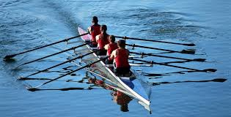


En todas las actividades físicas se requiere la resistencia muscular. Te mostraré algunos deportes que aplican gran cantidad de energía y son reiterativos.

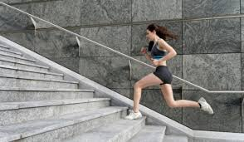
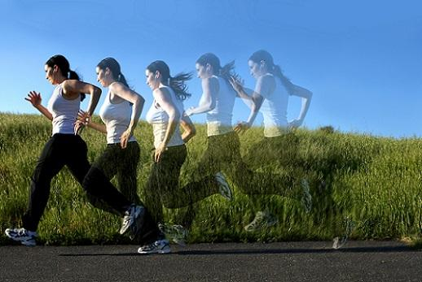

2.- Entrenamiento recreativo
2.- Invita a un integrante de tu familia, tomen turnos y propónganse realizar esta rutina cada uno a su ritmo, si estoy cansado puedo detenerme y luego continuar. (Importante fijar número de repeticiones antes de comenzar).
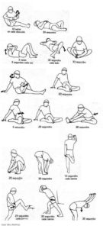
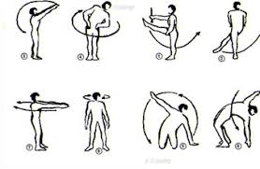

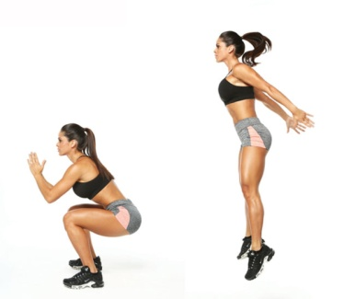
Elongaciones y movilidad articular vistas en clases antes de comenzar (puedes realizar un saludo al sol)
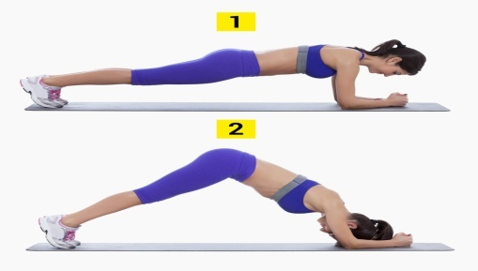

Posición estática Sentadilla con salto
2 series cada una de 45 -60 Segundos 3 series de 15 - 20 repeticiones
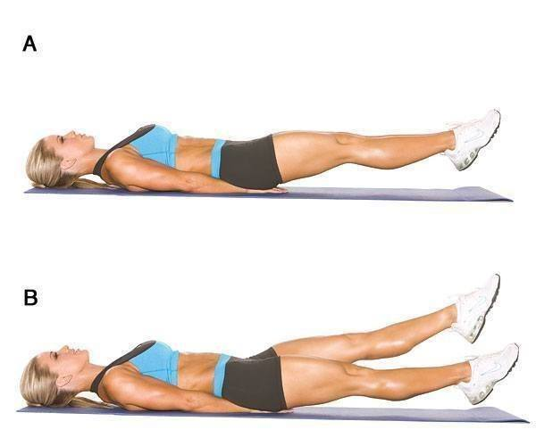
Abdominales
- elevo mis pies ligeramente resisto sin moverme 30 – 40 segundos (2 repeticiones)
- elevo mis pies ligeramente pero debo alternar mis piernas y subir un poco mas (tijeras) sin tocar el suelo. 30 segundos (2 repeticiones)
(Recuerda hidratarte cuando tú lo necesites y trabaja siempre acompañado de un adulto).
Importante: Esta guía será evaluada al retornar a clases; debe estar impresa y desarrollada en su totalidad.

